#### ****上海市第一届职业技能大赛瓷砖贴面、抹灰与隔墙系统项目开赛式在我校举行****

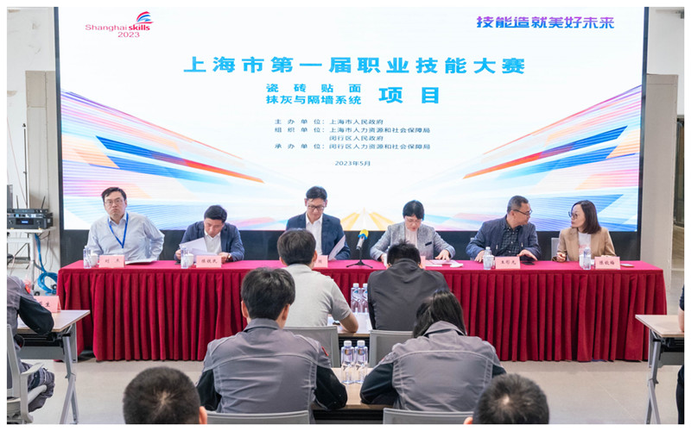

5月13日上午8时，上海市第一届职业技能大赛瓷砖贴面、抹灰与隔墙系统项目在上海市建筑工程学校综合行政楼301室举行了开赛仪式。会议由上海市建筑工程学校副校长王彤光主持。闵行区人力资源和社会保障局党组成员、副局长唐治国，闵行区就促中心党委书记、主任陈铁民，闵行区就促中心副主任刘杰，上海市建筑工程学校校长杨秀方，各项目专家、裁判、场地经理和选手等出席开赛式。

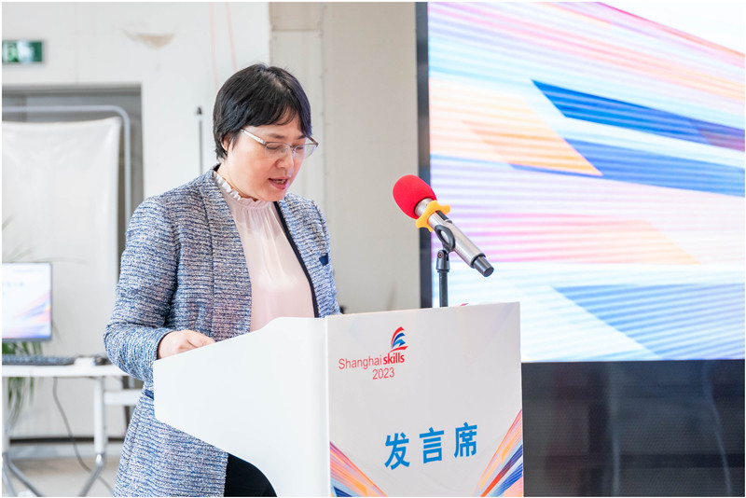

杨秀方校长代表学校党政班子向莅临赛场的领导嘉宾表示衷心感谢，向参赛的选手及指导老师表示热烈欢迎，向赛事幕后工作人员与裁判员致以诚挚慰问！

学校自2018年起同世界技能大赛项目结缘，并不断推进瓷砖贴面、抹灰与隔断系统、管道与制暖、砌筑四个项目的技能人才选拔与培养，取得了一定的成绩。工作也得到了市、区两级人社局的认可与肯定。本次承办瓷砖贴面与抹灰与隔墙系统项目的比赛，学校尊重比赛，依旧采用了对标世赛的标准。希望大赛继续坚持公平、公正、公开，确保比赛顺利进行。

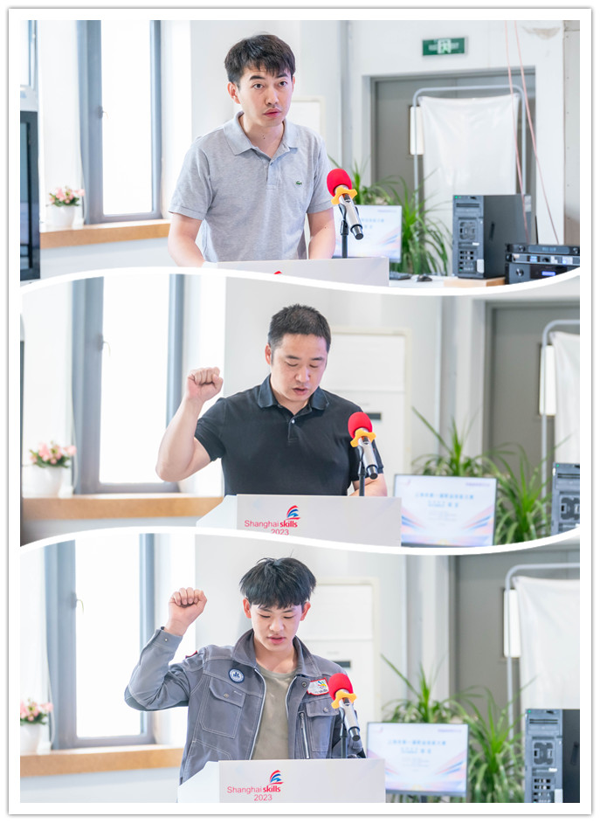

瓷砖贴面项目裁判长高艳涛宣布比赛规则。抹灰与隔墙系统项目裁判陶春晨、参赛选手赵世龙分别代表裁判员和选手表态。

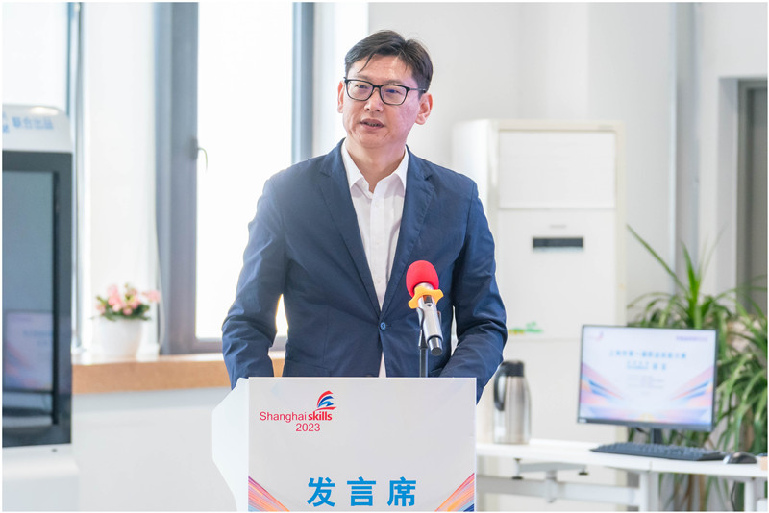

闵行区人力资源和社会保障局党组成员、副局长唐治国讲话。他指出，以“技能造就美好未来”为主题的上海市第一届职业技能大赛是上海有史以来技能覆盖面最广、技能水平最高的职业技能大赛。非常感谢上海市建筑工程学校对于技能比赛的长期支持，闵行区在技能比赛所取得的成绩离不开学校的大力支持，教练们的辛勤培养和选手们的努力付出。预祝上海市第一届职业技能大赛瓷砖贴面、抹灰与隔墙系统项目赛事取得圆满成功！